El Menú principal de Page Maker

El Menú Archivo:

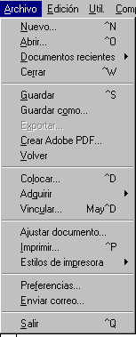
Al Menú Archivo, incluye comandos concernientes a todo el documento o a otros archivos. Algunos de estos comandos son comunes a la mayoría de las aplicaciones de Windows, como Nuevo, Abrir, Cerrar, Guardar, Guardar como..., Ajustar Documento, Imprimir y Salir. Además, Page Maker añadir un comando Volver que le permite cancelar todas las modificaciones que se le hicieron al documento desde la ultima vez que se guardó. El menú Archivo también contiene un comando Exportar para exportar texto de Page Maker a un archivo de texto distinto; un comando Colocar para importar archivos de texto y de gráficos a Page Maker; un comando Vincular para enlazar archivos gráficos importados, y un comando Preferencias que permitirá definir como se despliega el texto, los gráficos y las medidas en su pantalla.

El menú Edición:
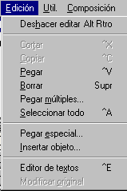
El menú Edición, incluye comandos comunes a la mayoría de los programas de Windows, como son Deshacer, Cortar, Copiar, Pegar, Borrar, Seleccionar todo, el comando Pegar Múltiples, Pegar especial, Insertar Objeto, Editor de Texto para una edición mas rápida de texto tener acceso al verificador ortográfico y a los comandos de búsquedas globales y el comando Modificar Original.

El Menú Utilidades:

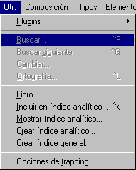
Pluggins :
Muestra la lista de los plugins de PageMaker.

Buscar :
Busca el texto, los caracteres o los atributos de formato especificados en el texto seleccionado, en el artículo seleccionado, en todos los artículos del documento activo o en todos los documentos abiertos.

Buscar siguiente:
Una vez encontrada la primera aparición de lo que se busca, esta opción permite encontrar las siguientes. Sólo está disponible en el editor de textos, y tras haber usado la opción Buscar.

Cambiar :
Busca el texto, los caracteres o los atributos de formato especificados en el texto seleccionado, en el artículo seleccionado, en todos los artículos del documento activo o en todos los documentos abiertos, y lo cambia por el texto o los atributos de formato de sustitución. Sólo está disponible en el editor de textos.

Ortografía :
Comprueba el texto y ayuda a corregir faltas de ortografía, errores de mecanografía y errores gramaticales básicos en el texto seleccionado, en el artículo seleccionado, en todos los artículos del documento activo o en todos los documentos abiertos. Sólo está operativa en el editor de textos.

Libro :
Genera una lista con dos o más documentos de PageMaker para manipularlos conjuntamente en cuanto a aspectos como la generación de índices o la impresión.

Incluir Indice Analítico:
Abre un cuadro de diálogo para definir una entrada de índice en el lugar donde esté el punto de inserción. La opción no está operativa si no hay texto seleccionado o si el punto de inserción no está dentro de un bloque de texto.

Mostrar Indice Analítico:
Muestra todas las entradas de índice a lo largo del documento o del libro —una sección del índice cada vez— para comprobarlas o modificarlas. Para ver sólo las entradas del documento activo cuando éste forma parte de un libro, mantenga pulsada la tecla Shitf al seleccionar la opción.

Generar índice Analítico:
Genera un texto con el índice a partir de las entradas de índice de todo el libro o del documento, para colocarlo en éste.

Crear Indice General :
Genera un texto con el índice general o tabla de contenido compuesto por los párrafos de todo el libro o del documento para los que se haya activado el atributo Incluir en índice general en el cuadro de diálogo Especificaciones de párrafo.

Opciones de Trapping :
Permite definir el trapping del color en el documento activo y la sobreimpresión de los elementos negros.

El Menú Composición :

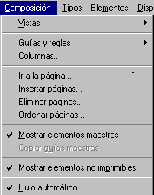
Vistas :
Sirve para especificar el tamaño respecto al real al que se quiere ver el documento activo y la mesa de trabajo en el monitor. Se puede optar entre los tamaños predefinidos en el menú o hacer clic con la herramienta Lupa en una zona de la página y mantener pulsado el botón del ratón mientras se arrastra éste para ampliar una zona concreta al máximo nivel posible.

Guías y reglas :
Para controlar la forma en que se muestran y comportan las reglas y las guías no imprimibles, como las que delimitan los márgenes. Las opciones Ajustar con… ayudan a alinear los objetos con precisión respecto a los intervalos de las reglas o con las guías.

Columnas :
Para establecer el número de columnas en la página y el espacio entre ellas.

Ir a Pagina :
Se puede pasar de una página a otra, yendo directamente a una en concreto o recorriéndolas secuencialmente. También se pueden ver las páginas maestras.

Para moverse por las páginas del documento:

Utilice el sistema que se adapte a sus necesidades:

• Haga clic en un icono de página al pie de la ventana del documento. Para ver las páginas anteriores y posteriores a las que se muestran haga clic en las flechas a derecha e izquierda.
• Elija la opción Composición > Ir a la página y escriba el número de página que desee.
• Para ir a la página anterior, pulse F11
• Para ir a la página siguiente, pulse F12.
• Para recorrer todo el documento, como en un pase de diapositivas, mantenga pulsada la tecla Shift, y vaya a Composición > Ir a la página. El pase de diapositivas se para con un clic del ratón o pulsando cualquier tecla.

Insertar Paginas:
Para añadir páginas antes o después de la activa o para insertar páginas entre dos enfrentadas y para especificar la página maestra que debe aplicarse a las nuevas.

Eliminar Páginas :
Suprime una serie de páginas del documento, con los objetos que haya en ellas.

Para añadir páginas en cualquier lugar del documento:

1 Vaya al lugar en el que quiere añadirlas.
2 Elija Composición > Insertar páginas.
3 Escriba el número de páginas deseado y escoja una ubicación para ellas.
4 Especifique la página maestra que quiere aplicar y haga clic en Insertar.

Para eliminar páginas:

1 Elija Composición > Eliminar páginas.
- Indique la serie de páginas que quiere eliminar y haga clic en OK.

Ordenar Páginas :
Esta opción sirve para llevar las páginas del documento activo de un sitio a otro disponiendo representaciones en miniatura de ellas en el orden deseado. PageMaker reordena y renumera las páginas del documento según la disposición de las miniaturas.

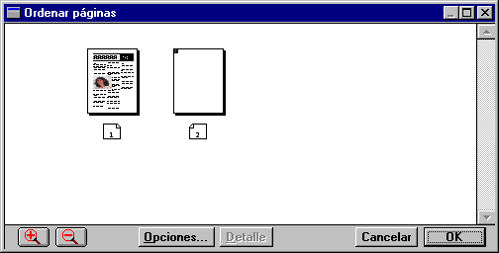
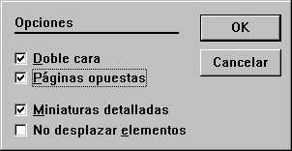

Mostrar elementos maestros :
Hace que los elementos de las páginas maestras se muestren en las del documento o que no aparezcan en ellas. Afecta a todas las páginas y sólo está operativa si hay algún documento abierto.

Copiar Guías Maestras :
Hace que aparezcan en la página o páginas activas del documento las guías no imprimibles dispuestas en las páginas maestras aplicadas a ellas. Resulta una opción muy útil para devolver a su posición original las guías cambiadas de sitio; sólo está disponible si se han movido las guías maestras en la página del documento.

Mostrar Elementos no Imprimibles :
Hace que aparezcan o queden ocultos los objetos que tengan aplicado el atributo No imprimible, del menú Elementos.

Para hacer que un objeto no se imprima:

1 Seleccione el objeto.
2 Elija la opción Elementos > No imprimible.

Para hacer que los objetos no imprimibles se impriman:

1 Elija la opción Archivo > Imprimir.
2 Active Ignorar no imprimibles.

Flujo Automático :
Cuando esta opción está seleccionada, el texto fluye por las columnas de la página automáticamente hasta que no queda más por colocar. Si es necesario, se añaden de forma también automática las páginas adicionales precisas al final del documento. Se puede pasar del flujo de texto manual al automático pulsando la tecla Ctrl mientras fluye el texto.

Como identificar un bloque de texto :

Los extremos superior e inferior de los bloques de texto se muestran como líneas con una especie de asas, llamadas persianas. Las esquinas del bloque se indican con cuatro manejadores cuadrados.

• Un asidero en blanco en la persiana superior indica el principio del artículo.
• Un signo + en la persiana indica que el texto está repartido entre varios bloques vinculados.
• Una persiana con el asidero en blanco al final del bloque indica que no hay más texto en el artículo.
• Una flecha hacia abajo en la persiana indica que queda texto por colocar en la página.
• Para modificar las medidas del bloque, se arrastran los manejadores de las esquinas con el puntero.

Menú Tipos :
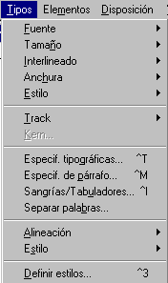

Fuente :
Para especificar la fuente para el texto seleccionado o la fuente por defecto para un documento, para todos los documentos que se creen en un futuro o para el texto que se escriba a partir del punto de inserción.

Tamaño :
Para especificar el tamaño de letra o cuerpo —medido en puntos— para el texto seleccionado o el tamaño por defecto para un documento, para todos los documentos que se creen en un futuro o para el texto que se escriba a partir del punto de inserción. La opción Otro permite establecer cualquier tamaño entre 4 y 650 puntos, en intervalos de 0,1 puntos.

Interlineado :
Para especificar el espacio, medido en puntos, entre dos líneas seguidas de texto. El interlineado puede definirse para el texto seleccionado o para que actúe por defecto en un documento o en todos los que se creen en un futuro.

La opción Otro permite establecer cualquier interlineado entre y 1300 puntos.
En el cuadro de diálogo Espaciado, al que se accede por medio del cuadro de diálogo Especificaciones de párrafo, es posible variar la cantidad de interlínea que aplica PageMaker cuando se utiliza el interlineado automático.

Anchura :
Permite controlar la anchura proporcional de los caracteres seleccionados en el texto o establecer una anchura por defecto para el documento activo o para todos los que se creen en un futuro.
La opción Otro permite establecer cualquier anchura entre el 5% y el 250% para el texto seleccionado o para el que se escriba a partir del punto de inserción. Anchura es un atributo de carácter, no de párrafo.

Track :
Esta opción sirve para ajustar el espaciado entre los caracteres del texto seleccionado, no entre un par de caracteres, como es el caso del kern.

Kern :
Ajusta el espacio entre ciertos pares de caracteres atendiendo a la información contenida en la propia fuente. Es un atributo que se puede activar o desactivar para cada párrafo.

Especificaciones Tipografías :
Establece la fuente, el cuerpo y otros atributos del texto seleccionado, de parte de las opciones por defecto o de parte de un estilo de párrafo.
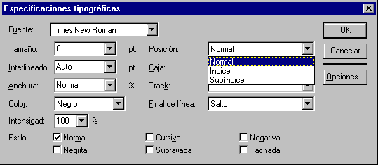

Especificaciones del Párrafo :
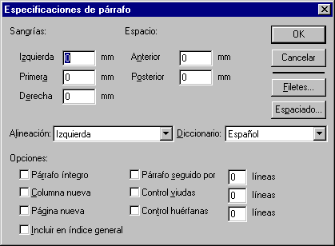
Establece los atributos de párrafo de un sólo párrafo, del texto colocado en el documento, del texto seleccionado, de parte de un estilo de párrafo o de los ajustes por defecto para el formato de los párrafos.

Sangrías/Tabuladores :
Para ajustar las sangrías izquierda, derecha y de primera línea, así como la posición de los topes de tabulación. Puede afectar al texto seleccionado, al texto colocado en el documento, a la definición de un estilo de párrafo o a las opciones por defecto para el formato del texto.
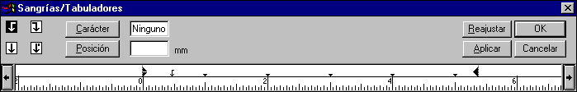

Para ajustar los tabuladores en la regla de Sangrías/Tabuladores:

1 En el modo de composición, sitúe el punto de inserción con la herramienta de texto en un párrafo o seleccione una serie de ellos.
2 Vaya a Tipos > Sangrías/Tabuladores.
3 Haga clic en el tipo de tabulador que quiere colocar: izquierdo, centrado, derecho o decimal.
4 Haga clic en la regla para situar el tabulador o desplace uno ya existente deslizándolo a lo largo de la regla.
Los tabuladores por defecto - unos triangulitos distribuidos regularmente en la regla- a la izquierda del tabulador propio quedan anulados. Si se pone otro tabulador, también se anulan los tabuladores por defecto entre los dos propios.

5 Si quiere establecer puntos guía para un tabulador, selecciónelo y escoja un patrón del menú desplegable. También puede seleccionar Propio y definir un patrón de un carácter o dos.
6 Haga clic en Aplicar, para ver el efecto de los cambios, y luego en OK para confirmarlos.

Para desplazar, eliminar o copiar un tabulador a espacios regulares:

1 En el modo de composición, sitúe el punto de inserción con la herramienta de texto en un párrafo o seleccione una serie de ellos.
2 Vaya a Tipos > Sangrías/Tabuladores.
3 En el cuadro de diálogo Sangrías/Tabuladores, seleccione un tabulador y elija una opción del menú Posición:
• Para mover el tabulador, deslícelo por la regla o indique numéricamente en Posición dónde lo quiere. Luego seleccione Desplazar tabulador, en el menú desplegable junto a Posición.
• Para borrar el tabulador, sáquelo de la regla o escoja Eliminar tabulador, en el menú Posición.
• Para crear una serie de tabuladores distribuidos regularmente en intervalos iguales al espacio entre el seleccionado y el anterior o el punto cero de la regla, escoja la opción Repetir tabulador, en el submenú Posición para cada tabulador que quiera añadir a la serie.

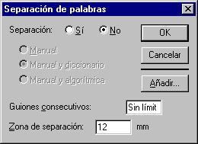
Separación de Palabras :
Controla el modo en que se aplica la partición silábica. La partición puede activarse o desactivarse para el texto seleccionado mediante el cuadro de diálogo de esta opción, o para un estilo de párrafo mediante el cuadro de diálogo Definir estilos.

Alineación :
Permite establecer la alineación de las líneas del párrafo: al margen izquierdo, al derecho, centradas, ajustadas a ambos márgenes o con ajuste forzado entre ambos márgenes de las líneas cortas, como las del final del párrafo.

Estilo :
Para aplicar los estilos de párrafo previamente definidos de la paleta Estilos. PageMaker aplica el estilo a todos los párrafos seleccionados total o parcialmente. Se trata de una opción de párrafo, por lo que el estilo se aplica a todo el párrafo, aunque sólo haya una parte de él seleccionada.

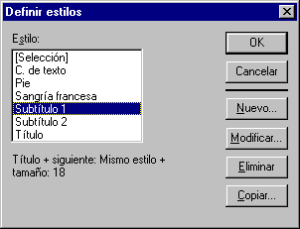
Definir Estilos :
Un estilo de párrafo es un grupo de atributos de formato - de carácter y de párrafo- que se puede aplicar en un solo paso a los párrafos seleccionados. Se puede especificar cualquier aspecto del párrafo, incluyendo fuente y cuerpo, interlineado, alineación y sangrías. Los estilos de párrafo permiten ahorrar mucho tiempo al aplicar y modificar el formateo y ayudan a conseguir un aspecto coherente en el documento.

Menú Elementos:
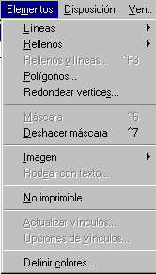

Líneas :
Establece el grosor de las líneas y su patrón de relleno en intervalos de 0,1 puntos hasta 800 puntos. Afecta también al contorno de los rectángulos, elipses y polígonos trazados en PageMaker.

Rellenos:
Establece el patrón de relleno de los rectángulos, elipses y polígonos trazados en PageMaker. Excepto Ninguno, todos los patrones de relleno son opacos, y ocultan cualquier cosa que haya tras ellos.

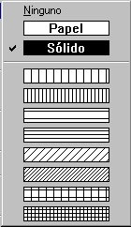
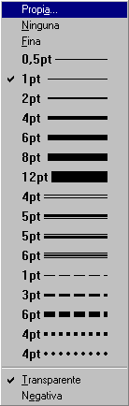

Opciones del Menu Líneas y Rellenos

Rellenos y Lineas :
Establece los atributos de relleno y contorno de los objetos seleccionados, incluyendo si el objeto ha de reservar en blanco la zona correspondiente a la parte que se le superponga de un objeto de primer plano o si ha de imprimirse entero y el de primer plano, sobre el fondo.
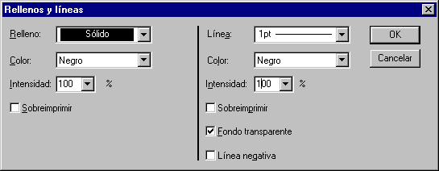

Poligonos :
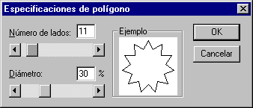
Sirve para cambiar la forma de los polígonos, variando el número de lados —hasta 100— y el grado de aproximación al centro de los vértices interiores de una estrella. Cuando no hay ningún objeto seleccionado, el ajuste establecido se convierte en el ajuste por defecto de las figuras dibujadas en PageMaker. La opción no está operativa si el objeto seleccionado no es un rectángulo, polígono o elipse de PageMaker.

Redondear Vertices :
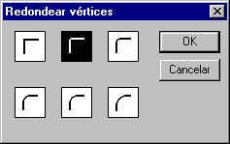
Para establecer la forma de las esquinas de los rectángulos dibujados en PageMaker. Cuando no hay ningún objeto seleccionado, el ajuste establecido se convierte en el ajuste por defecto de los rectángulos dibujados en PageMaker. La opción no está operativa si el objeto seleccionado no es un rectángulo de PageMaker.

Mascara :
Esta opción permite cubrir un objeto de forma que sólo aparezca una parte de él a través de un rectángulo, una elipse o un polígono dibujado en PageMaker. El enmascaramiento se hace colocando la máscara o el objeto enmascarante sobre el objeto que se quiere enmascarar, seleccionando ambos objetos y aplicando la opción Elemento > Máscara.

El enmascaramiento es una técnica para tapar parcialmente un objeto de modo que sólo aparezca una parte de él a través de una figura dibujada con las herramientas de rectángulos, elipses o polígonos. Los objetos se enmascaran colocando sobre ellos otro objeto, que actúa como máscara, seleccionándolos y yendo a Elementos > Máscara. Si se pulsa Opción Mascara al ir al menú Elementos, PageMaker convierte la opción Máscara en Máscara y agrupar, con lo que es posible hacer ambas operaciones a la vez.

El objeto enmascarante puede estar tras el objeto enmascarado. En este caso, si el objeto enmascarante tiene un relleno, éste aparecerá a través de las zonas transparentes del objeto enmascarado.

Para enmascarar objetos:

1 Dibuje o seleccione el objeto que quiera utilizar como máscara.
2 Coloque este objeto enmascarante sobre el que quiera enmascarar.
3 Seleccione la máscara y el objeto que quiera enmascarar.
- Elija la opción Elementos > Máscara, o pulse Opción Mascara al ir al menú Elementos, y seleccione Máscara y agrupar para que los dos objetos se comporten como una unidad.

Deshacer Mascara :
Sirve para deshacer una máscara: hay que seleccionar el objeto enmascarante o el enmascarado y aplicar la opción Elemento > Máscara.

Imagen :
Opciones para modificar las imágenes desde PageMaker.

Control : Para alterar el aspecto de la imagen seleccionada, si se trata de una imagen del tipo paint o TIFF. Esta opción no se puede utilizar con los EPS, las imágenes de tipo draw —PICT, por ejemplo— o las imágenes en color que no sean TIFF o paint.

Origen CMS : Con esta opción se selecciona el perfil de origen de una imagen en mapa de bits o en color.

Guardar para separación: Esta opción permite hacer la preseparación de color CMAN de una imagen en mapa de bits.

Efectos Photoshop: Permite aplicar sobre una imagen TIFF seleccionada, en cuatricromía o en RVA, un filtro compatible con Adobe Photoshop, como las Kai's PowerTools y los Adobe Gallery Effects, directamente en PageMaker.

Rodear con Texto :
Esta opción sirve para determinar la forma en que fluye el texto cuando se encuentra con un elemento gráfico: cubriéndolo o rodeándolo por los lados, ya sea un objeto gráfico regular o irregular.
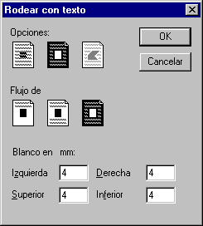

No Imprimible :
Designa el objeto seleccionado como elemento no imprimible, para evitar que salga impreso. Es posible determinar si los objetos no imprimibles se han de mostrar en pantalla o no mediante la opción Mostrar elementos no imprimibles, del menú Composición.

Actualizar Vínculos :
Informa acerca del estado del vínculo entre un objeto del documento y el archivo externo al que corresponde.

La forma en que los objetos se vinculan y actualizan es modificable. Los objetos con vínculos pueden ser objetos colocados, objetos vinculados OLE o, en Macintosh, archivos de edición colocados o suscritos.

Las opciones Vincular, Actualizar vínculos y Opciones de vínculos, sirven para actualizar los textos e imágenes vinculados, restablecer los vínculos con los archivos externos sacados de sus carpetas originales, desvincular los archivos externos del documento, y reducir el tamaño de éste manteniendo las imágenes grandes como archivos independientes de él.

Actualizar vínculos y Opciones de vínculos están disponibles como opciones de menú y como botones - Info y Opciones- en el cuadro de diálogo Vínculos.

La forma más fácil de comprobar y establecer las opciones de vinculación es la opción Archivo > Vincular, que abre el cuadro de diálogo Vínculos. Seleccione un objeto de la lista, haga clic en Opciones, para abrir el cuadro de diálogo Opciones de vínculos, elija las que desee, y haga clic en OK. Repita el proceso con los otros objetos de la lista que le interesen.

Opciones de Vínculos :
Sirve para establecer la forma en que PageMaker maneja los archivos vinculados. Se puede guardar un archivo vinculado en el archivo de publicación, actualizar el objeto vinculado con cada modificación del original y hacer que PageMaker avise cuando detecta que el archivo original ha sido modificado.

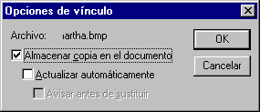

Definir Colores :
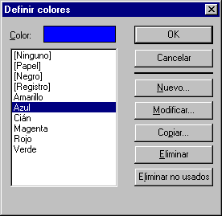
Para crear y modificar colores, que luego podrán aplicarse al texto o a los elementos gráficos del documento. También es posible importar colores de bibliotecas de color preexistentes, como la de algún sistema comercial de coincidencia de color.

Menú Disposición :
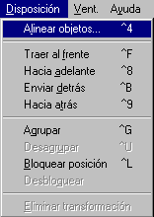

Alinear Objetos :
Permite alinear los objetos seleccionados uno en relación al otro, e incluso distribuir uniformemente el espacio entre ellos.

Traer al Frente, Hacia Delante, Enviar Detrás y Hacia Atrás :
A medida que se dibuja, se escribe o se importan objetos, PageMaker asigna a cada uno una posición determinada en el orden de superposición - el orden en el que los objetos se solapan uno sobre otro en la página -. Este orden se puede modificar en cualquier momento.

Para cambiar el orden de superposición de los objetos:

1 Seleccione un objeto.
2 Elija una de las opciones siguientes:

• Para llevar un objeto al frente de todos los otros, seleccione Disposición > Traer al frente.
• Para llevar un objeto un nivel hacia arriba, elija la opción Disposición > Hacia adelante.
• Para llevar un objeto detrás de todos los otros, elija la opción Disposición > Enviar detrás.
• Para llevar un objeto un nivel hacia abajo, elija la opción Disposición > Hacia atrás.

Agrupar :
Combina los objetos seleccionados en un grupo para manejarlos como una unidad. Se pueden agrupar varios objetos para que PageMaker los trate como si fuesen una unidad, lo que permite transformar o desplazar varios de ellos a la vez. Por ejemplo, se pueden agrupar los elementos de un logo para manejarlos como si fuesen un solo objeto.

Para agrupar objetos:

1 Con el puntero activo, pulse Shift y haga clic sobre cada objeto que quiera agrupar.

Se puede seleccionar un grupo para agruparlo con otros objetos, pero si se seleccionan dos grupos o más, los objetos en todos ellos formarán un grupo único, sin distinción de niveles de agrupación.

2 Seleccione Disposición > Agrupar.

Para seleccionar texto o un objeto concreto de un grupo:

1 Active el puntero - para seleccionar imágenes o bloques de texto- o la herramienta de texto - para modificar el texto.
- Pulse Comando (Macintosh) o Ctrl (Windows) y seleccione el objeto. Para seleccionar texto, sitúe el punto de inserción dentro de un bloque.

Desagrupar :
Divide un grupo de objetos en sus componentes individuales. Los objetos mantienen las modificaciones que se les hayan hecho mientras estaban agrupados.

Para desagrupar objetos:

1 Seleccione el grupo.
2 Seleccione Disposición > Desagrupar.

Los objetos retienen los cambios hechos mientras estaban agrupados.

Bloquear Posición :
Evita que los objetos puedan desplazarse. Es posible modificar los atributos de un objeto bloqueado, siempre y cuando no implique una variación del tamaño o la ubicación.

Los objetos se pueden bloquear en cualquier momento para evitar alteraciones accidentales del diseño de las páginas. Es posible modificar los atributos de los objetos bloqueados, siempre y cuando no se altere su tamaño o ubicación. Por ejemplo, se puede cambiar el color o el relleno aplicado a un objeto bloqueado, pero no su ángulo de rotación o de inclinación. No es posible cortar o eliminar un objeto si no se desbloquea primero, pero sí se puede copiar. Al pegarse, lo hará como un objeto desbloqueado.

Aunque la ubicación de un bloque de texto bloqueado no se puede modificar, la persiana inferior sube y baja al añadir o eliminar texto, así como al cambiar el tamaño del bloque. El texto sigue fluyendo a través de los bloques protegidos, incluso con las imágenes pegadas al texto: sólo se bloquean el tamaño y el desplazamiento de la línea base de la imagen.
Un objeto bloqueado aparece con los manejadores en gris. Asimismo, el botón Aplicar de la paleta Control también aparece en gris cuando el objeto seleccionado está bloqueado.

Desbloquear :
Desbloquea los objetos seleccionados y previamente bloqueados para que se pueda cambiar su tamaño o su ubicación.

Eliminar Transformación :
Elimina los efectos de rotación, inclinación o reflejo de los objetos seleccionados. No está operativa si no hay ningún objeto seleccionado o si el objeto no ha sido girado, inclinado o reflejado previamente.

Para anular las transformaciones recién hechas, elija la opción Edición > Deshacer.
Para devolver un objeto - excepto una línea trazada en PageMaker- a su estado original en cualquier momento, elija la opción Disposición > Eliminar transformación.

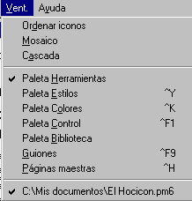
Menú Ventana :

Ordenar Iconos :
Ordena los documentos o artículos que han sido minimizados en el escritorio de PageMaker.

Mosaico :
Sitúa lado a lado todas las ventanas abiertas de documento o de artículo/editor de textos. Para disponer en mosaico todas las ventanas del editor de textos de todos los documentos abiertos, mantenga pulsada la tecla Shift mientras selecciona esta opción.

Cascada :
Sitúa en cascada, superpuestas de modo que sólo se vea la barra de título de cada una, todas las ventanas abiertas de documento o de artículo/editor de textos. Para disponer en cascada todas las ventanas del editor de textos de todos los documentos abiertos, mantenga pulsada la tecla Shift mientras selecciona esta opción.

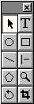
Paleta de Herramientas :
Hace aparecer u oculta la paleta flotante que contiene las herramientas de dibujo, texto y modificación de objetos de PageMaker.

Paleta de Estilos :
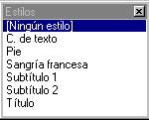
Hace aparecer u oculta la paleta flotante que contiene los estilos en uso en el documento. Para aplicar uno de estos estilos sólo hay que seleccionar el texto a cuyos párrafos se quiera aplicar o situar el punto de inserción en un párrafo y hacer clic en el nombre del estilo en la paleta.

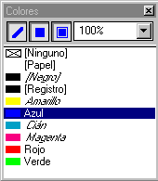
Paleta de Colores :
Hace aparecer u oculta la paleta flotante que contiene los colores definidos en el documento, los de los EPS importados y los colores por defecto. Para aplicar uno de estos colores sólo hay que seleccionar el texto o los objetos que se quieren colorear y hacer clic en el nombre del color en la paleta. Se puede determinar si el color se aplicará al relleno o al contorno de los objetos seleccionados que hayan sido trazados en PageMaker.

Paleta de Control :
Hace aparecer u oculta la paleta flotante que sirve para manipular los objetos o, cuando hay texto seleccionado, para modificar los atributos de carácter y de texto de la parte de éste seleccionada.

Paleta de Control en el Modo Carácter :

Paleta de Control en el Modo Control de Párrafo :

Paleta de Control con un Objeto Seleccionado:

Paleta de Bibliotecas :
Hace aparecer u oculta una paleta flotante que permite guardar, nombrar, catalogar y recuperar de ella el texto o los elementos gráficos de uso común para colocarlos en el documento. Los mismos objetos pueden estar en varias bibliotecas, y se pueden buscar atendiendo a su nombre, una palabra clave, la fecha, etcétera. Sólo está disponible en el modo de composición, siempre y cuando no se haya eliminado su Plug-in de la carpeta Plug-ins.

Guiones :
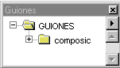
Hace aparecer u oculta una paleta flotante que contiene guiones —o carpetas de guiones— para automatizar tareas de PageMaker. Los guiones son ordenes compuestas por opciones y verificaciones del contexto que automatizan tareas como ajustar las páginas o importar una serie de objetos de características homogéneas. PageMaker 6.0 ya viene con algunos guiones definidos en la carpeta Guiones. La paleta Guiones permite utilizarlos, adaptarlos a unas necesidades concretas y crear guiones nuevos.

La paleta Guiones muestra lo que hay en la carpeta Guiones y sus subcarpetas. Cuando se añade un guión a la carpeta Guiones, aparece automáticamente en la paleta. La carpeta Guiones está en:
Windows: PM6\RSRC\<idioma>\Plugins.

Paginas Maestras :
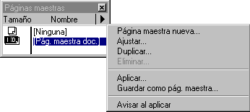
Hace aparecer u oculta la paleta flotante de páginas maestras, con la que se pueden crear, modificar y aplicar éstas a las páginas del documento. En documentos de varias páginas, el diseño será más coherente si cada una se define sobre un fundamento común: una página maestra con elementos de diseño básicos y presentes en varias páginas, como cabeceras, pies y números de página. Las páginas maestras también contienen guías de composición no imprimibles - de columna, de regla y de margen -. Un documento puede tener un número prácticamente ilimitado de páginas maestras.
Los objetos de las páginas maestras se pueden modificar, eliminar y crear como cualquier otro tipo de objetos, pero sólo sobre ellas.

Cada documento que se crea tiene, por defecto, una página maestra o, si es un documento de páginas opuestas, una forma maestra de doble página. Las páginas maestras de documento se aplican por defecto a todas las páginas de éste hasta que se especifica otra en concreto, y no se pueden renombrar o eliminar del documento.
En el modo de composición, en la esquina inferior izquierda de la ventana hay un icono que representa las páginas maestras. Las maestras para documentos a doble cara se designan con las letras I y D - Izquierda y Derecha- en el icono; las de los documentos a una sola cara aparecen sólo con la D. Un clic en el icono sirve para ir a la maestra aplicada a la página en curso.

Para crear páginas maestras adicionales, se utilizan las opciones en el menú de la paleta Páginas maestras. Para crear páginas en el documento sin basarlas en una maestra, aplique [Ninguna]. También se puede aplicar una maestra ocultando sus objetos en páginas concretas del documento.

Menú Ayuda :
Abre la ayuda en línea de PageMaker. Pulse la combinación de teclas Ctrl + ? o la tecla Ayuda para obtener la ayuda sensible al contexto de PageMaker.

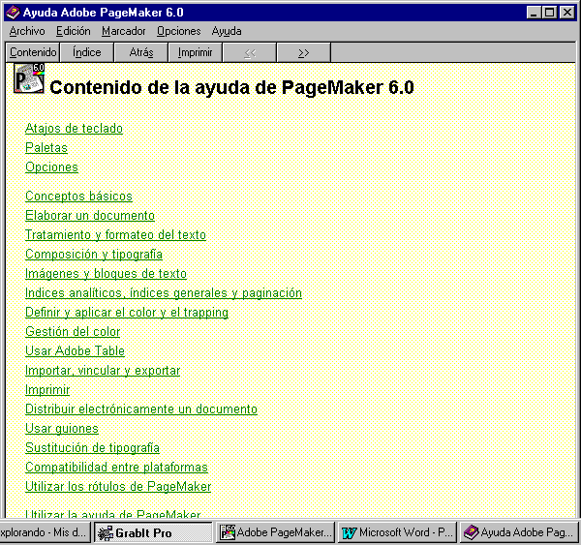
Al seleccionar “Contenidos...” en el menú aparece la pantalla con el contenido de la ayuda de PageMaker. Haga clic en una entrada de esta pantalla para ver una lista de temas de ayuda relacionados con ella.
La forma más sencilla de ver la ayuda en línea de una opción es pulsando F1. Cuando el puntero se convierte en un interrogante, sólo hay que seleccionar una opción en algún menú para que PageMaker muestre una ventana de ayuda sobre esta opción.

Utilice los botones en la parte superior de la ventana Ayuda para encontrar la información que necesite:

CONTENIDO Muestra el índice general de la ayuda.
ATRAS Vuelve al tema anterior.
INDICE Muestra una lista de palabras clave que se pueden seleccionar para acceder a los temas de la ayuda relacionados con ellas. Haga clic sobre la primera letra de una palabra para ir a las palabras clave que empiecen con ella. Seleccione una de ellas, y luego un tema para ir directamente a la Ayuda.
Botones Navegación (<< y >>): Para avanzar o retroceder.

BUSCAR (en INDICE) Para buscar palabras concretas en la ayuda.
IMPRIMIR Para imprimir un tema de la ayuda.

Si desea mantener la ayuda abierta mientras sigue trabajando en PageMaker, puede modificar el tamaño de la ventana de ayuda y de la del documento y pasar de una a otra simplemente haciendo clic sobre cualquier parte visible de ellas.

